附件1
广州市智慧节能启动仪式及新闻发布会议程
序号 | 时间 | 会议内容
1 | 9：00-9:30 | 参会企业签到进场
2 | 9:30-9:40 | 主持人开场
3 | 9:40-9:45 | 领导致辞
4 | 9:45-10:00 | 市节能协会作“广州市智慧节能系列推广活动”介绍
5 | 10:00-10:15 | 启动仪式
6 | 10:15-10:40 | 广东可信电力作“智慧电能平台互联网化”介绍
7 | 10:40-11:00 | 专家演讲“智慧节能通用技术及发展”
8 | 11:00-11:30 | 市节能监察中心解读“重点用能单位节能管理办法”
9 | 11:30-11：50 | 自由交流

附件2
会议地址
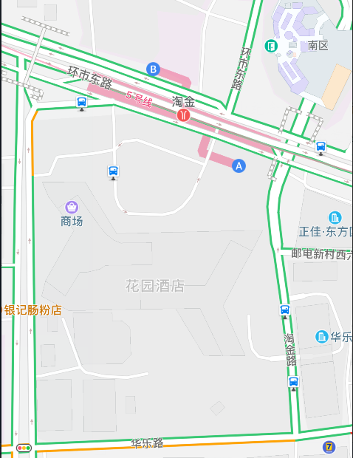
地址：广州市越秀区环市东路366号花园酒店3楼玉兰厅。
公交：花园酒店站。
地铁：五号线淘金站A出口。

附件3

参会回执

企业名称
参会人员 |  | 职位 |  | 联系电话
参会人员 |  | 职位 |  | 联系电话

注：请将参会回执于2018年4月10日（周二）中午12:00前发至邮箱gzeca4043@163.com或传真至020-83337271.

